Bac 2022 Métropole (jour 1) Correction © https://labolycee.org
Spécialité Sciences de l’Ingénieur 30 minutes
Exercice B – LA FERMENTATION LACTIQUE DU YAOURT (10 points)

Q1. Le transfert thermique se fait du corps chaud vers le corps froid donc ici du lait vers l’air.

Q2. Le système {récipient + lait} étant considéré incompressible :
Vu que le système refroidit, ˂donc ˂ 0.

Q3. Le système {récipient + lait} est au repos macroscopique (son énergie mécanique ne varie pas) ; le 1er principe de la thermodynamique donne ici car W = 0 (pas d’échanges sous forme de travail).
Donc (avec )
La loi de Newton donne :
En égalant les deux expressions de :
En faisant tendre vers 0, on obtient
avec par identification.
Q4. La solution de l’équation différentielle étant : .
L’équation de la courbe modélisée est :
Par identification : ,
,
,
,

Q5. Déterminons la durée pendant laquelle la température reste comprise entre 42 °C et 45 °C :
Pour :
Pour :
La durée est , donc très inférieure à la durée minimale comprise entre 3 et 4 heures. La fermentation n’a pas pu se réaliser correctement
Q6. La durée caractéristique d’évolution s’obtient en traçant l’intersection de la tangente à la courbe et l’asymptote horizontale ici.
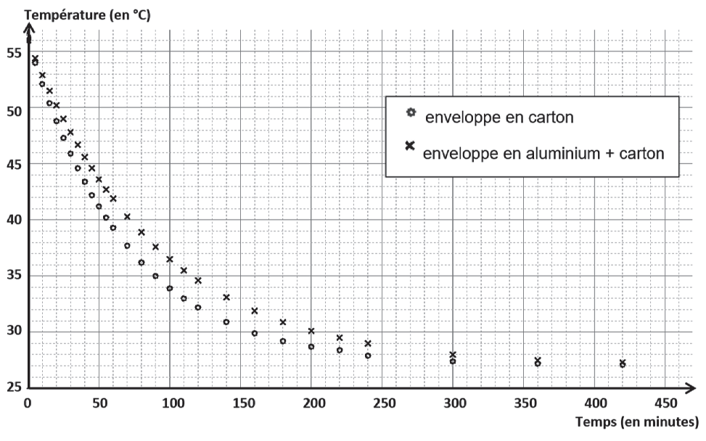
Pour la 2ème expérience (carton) : environ.
Pour la 3ème expérience (carton + aluminium) : environ.

Q7. La feuille d’aluminium a diminué les échanges thermiques par rayonnement (ce qui augmente la durée du refroidissement).
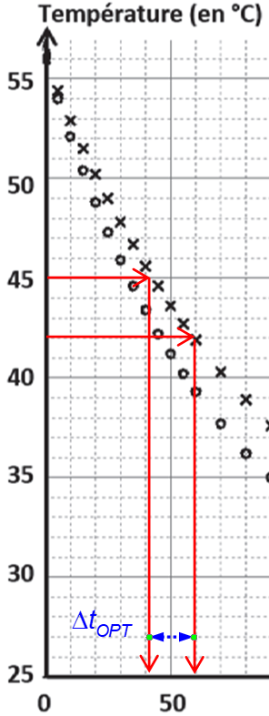
Q8. La fermentation a lieu de manière optimale entre 42 °C et 45 °C.
Dans le cas de la 3ème expérience, cela correspond environ.
Cette durée demeure encore insuffisante car elle est très inférieure aux 3 ou
4 heures nécessaires.

Q9. Une yaourtière électrique va chauffer légèrement le mélange {lait + ferments} pour maintenir la température optimale en compensant les pertes thermiques vers l’air extérieur.

